
Архангельская область
Муниципальное образование “Город Коряжма”
Городская Дума
РЕШЕНИЕ

от 10.04.2014 | № 56
О внесении изменений в решение городской Думы от 22.09.2011 № 272 «О порядке и формах поощрения органами местного самоуправления муниципального образования «Город Коряжма»

В связи с утверждением новой структуры администрации города, руководствуясь Уставом муниципального образования «Город Коряжма», городская Дума

РЕШАЕТ:
1. Внести в Положение о порядке и формах поощрения органами местного самоуправления муниципального образования «Город Коряжма», принятого решением городской Думы от 22.09.2011 № 272 (в редакции решения городской Думы от 16.02.2012 № 329), следующие изменения:
1.1. Пятый дефис подпункта 4.9 и подпункт 4.10 пункта 4 изложить в следующей редакции:
«4.9.
- окончившие среднюю школу на «отлично» и имеющие не более двух отметок «хорошо»;
4.10. Списки лиц, перечисленных в пункте 4.9. настоящего Положения, представляются соответствующими учреждениями в управление социального развития администрации города, которое вносит ходатайство главе муниципального образования о поощрении этих лиц денежными премиями по итогам первого полугодия - до 20 июля, второго полугодия - до 20 января ежегодно или по концу учебного года. Размер специальных премий для поощрения учащихся определяется главой муниципального образования при издании постановления.»
1.2.Подпункты 5.4 и 5.5 пункта 5 изложить в следующей редакции:
«5.4. Списки на получение именной стипендии главы муниципального образования представляются муниципальными учреждениями образования, детской школой искусств в управление социального развития администрации города, которое готовит соответствующий проект постановления и представляет его на подпись главе муниципального образования в установленном порядке в десятидневный срок со дня получения списков претендентов на стипендию.
5.5. Наиболее одаренным выпускникам муниципальных учреждений образования и культуры, имеющим отличные отметки по всем предметам в

аттестате и поступившим в средние специальные или высшие образовательные учреждения, может быть назначена именная стипендия главы муниципального образования по ходатайству управления социального развития администрации города. Конкретный размер стипендии, периодичность и порядок её выплаты устанавливается главой муниципального образования ежегодно в пределах средств, определенных на эти цели.»
2. Приложения 2,2.1,3,5,6,7,8,9,10 к решению городской Думы от 22.09.2011 № 272 «О порядке и формах поощрения органами местного самоуправления муниципального образования «Город Коряжма» (в редакции решения городской Думы от 16.02.2012 № 329) изложить в новой редакции согласно приложениям 1,2,3,4,5,6,7,8,9.
3. Настоящее решение вступает в силу с даты официального опубликования в газете «Коряжемский муниципальный вестник».

Председатель городской Думы А.С.Рулёв

Глава муниципального образования В.И.Елезов
Приложение 1 к решению
городской Думы от 10.04.2014 № 56

«Приложение 2 к решению городской

Думы от 22.09.2011 № 272 (в редакции решения от 16.02.2012 № 329)»

Образец Благодарственного письма

главы муниципального образования

форма бланка
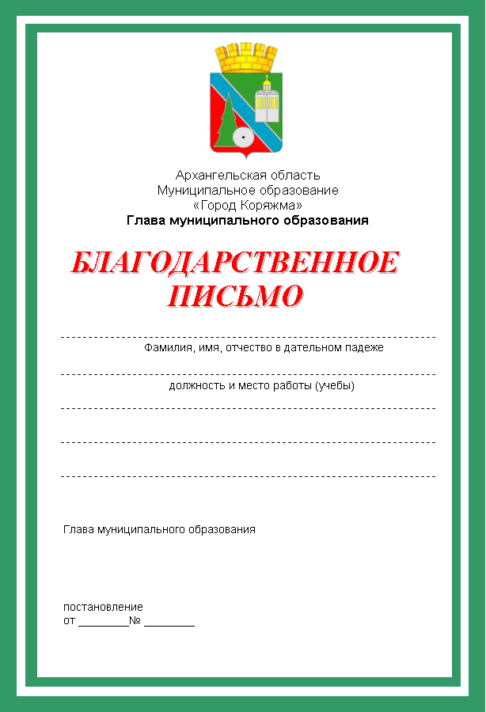
297
210

Приложение 2 к решению
городской Думы от 10.04.2014 № 56

«Приложение 2.1 к решению городской

Думы от 22.09.2011 № 272 (в редакции решения от 16.02.2012 № 329)»

Образец Благодарственного письма

председателя городской Думы

форма бланка
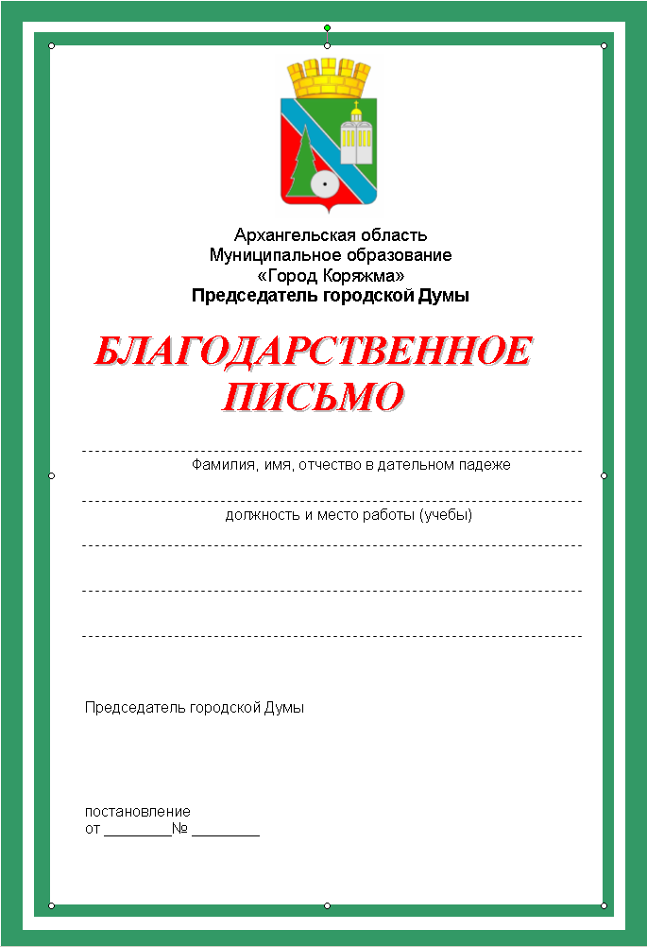
297
210

Приложение 3 к решению
городской Думы от 10.04.2014 № 56
«Приложеиие 3 к решению городской
Думы от 22.09.2011 № 272 (в редакции решения от 16.02.2012 № 329)»
Образец Благодарности администрации города
форма бланка

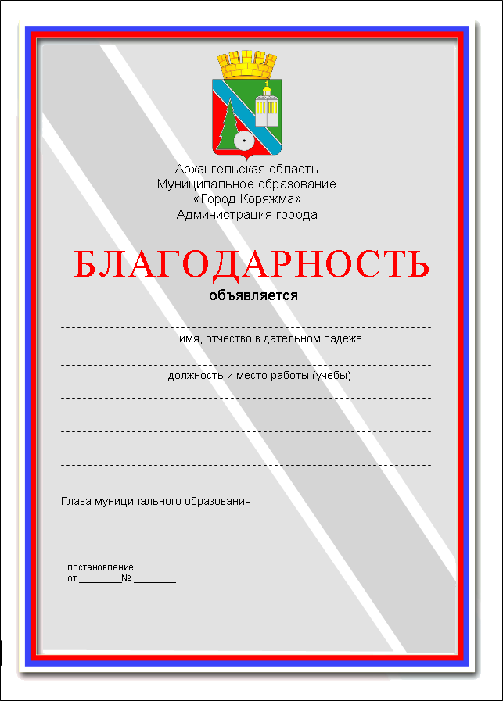
297
210
Фамилия,

Приложение 4 к решению

городской Думы от 10.04.2014 № 56

«Приложение 5 к решению городской

Думы от 22.09.2011 № 272 (в редакции

решения от 16.02.2012 № 329)»

Образец Почетной грамоты

администрации города
форма бланка
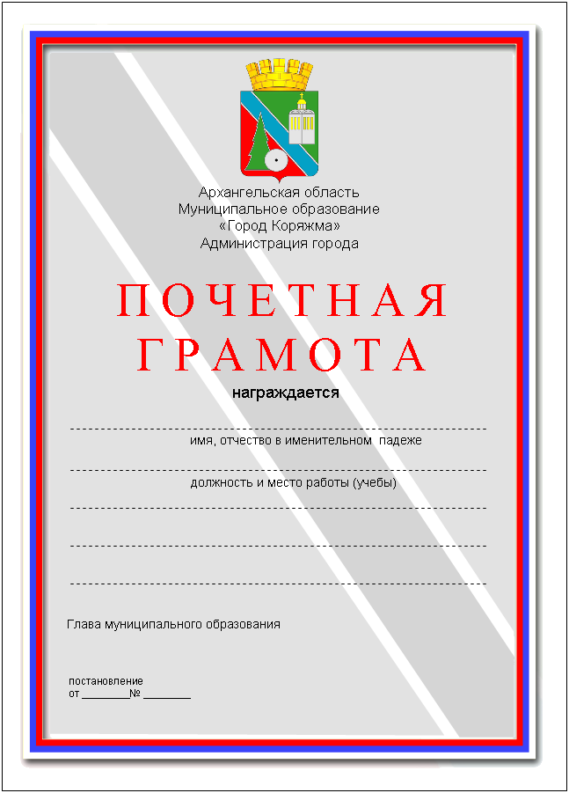
297
Фамилия,
210

Приложение 5 к решению
городской Думы от 10.04.2014 № 56

«Приложение 6 к решению городской

Думы от 22.09.2011 № 272 (в редакции решения от 16.02.2012 № 329)»

Образец Диплома

1-й степени главы муниципального образования

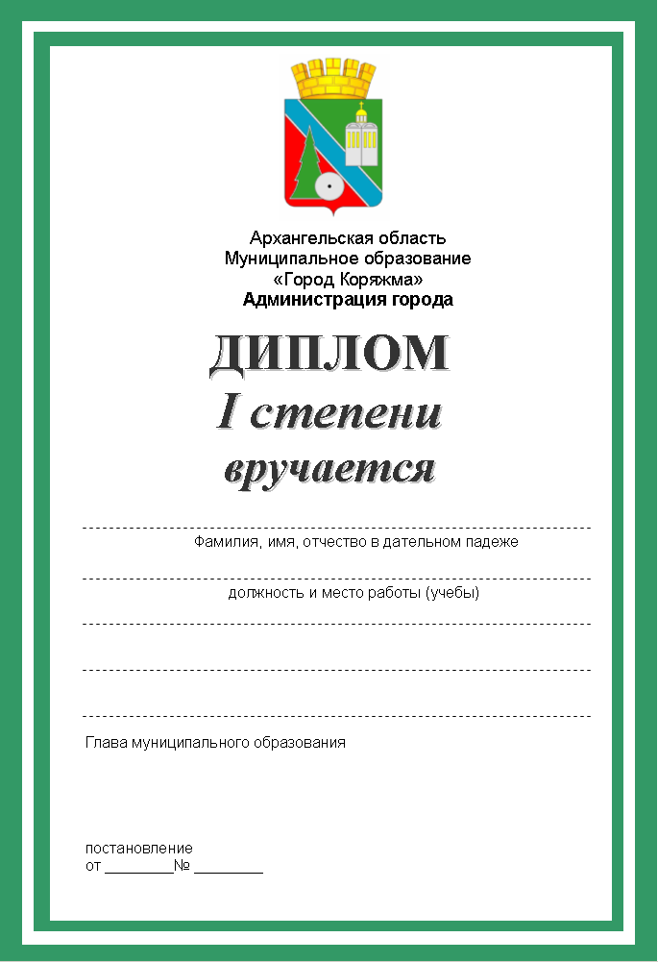
форма бланка
297
210

Приложение 6 к решению
городской Думы от 10.04.2014 № 56

«Приложение 7 к решению городской

Думы от 22.09.2011 № 272 (в редакции решения от 16.02.2012 № 329)»

Образец Диплома

2-й степени главы муниципального образования

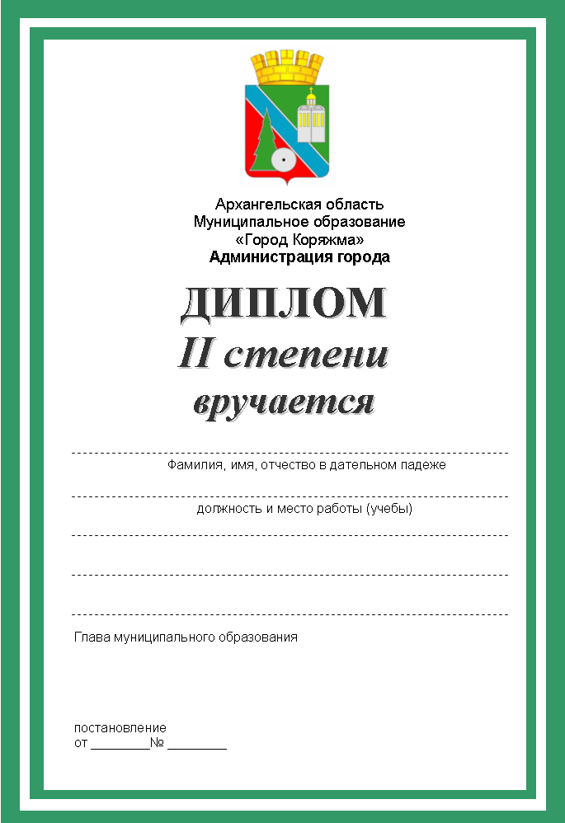
форма бланка
297
210

Приложение 7 к решению
городской Думы от 10.04.2014 № 56

«Приложение 8 к решению городской

Думы от 22.09.2011 № 272 (в редакции решения от 16.02.2012 № 329)»

Образец Диплома

3-й степени главы муниципального образования

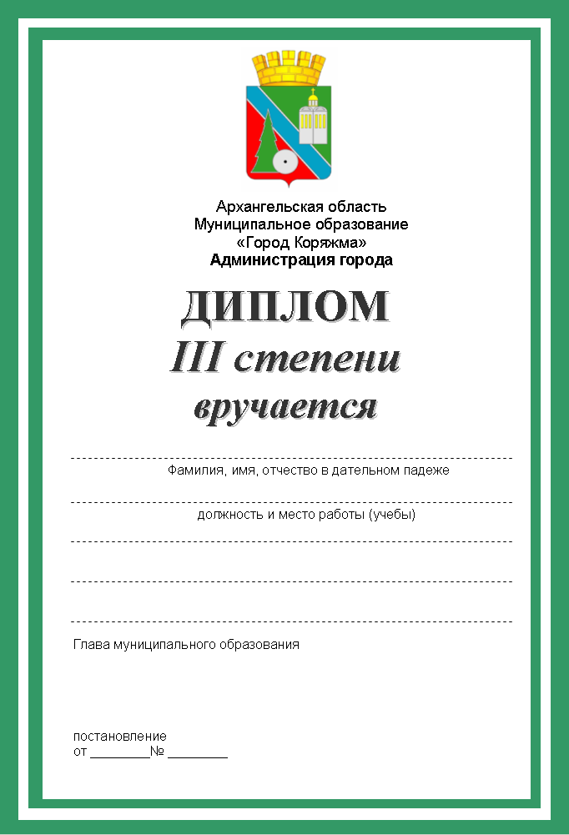
форма бланка
297
210

Приложение 8 к решению
городской Думы от 10.04.2014 № 56

«Приложение 9 к решению городской

Думы от 22.09.2011 № 272 (в редакции решения от 16.02.2012 № 329)»

Образец Диплома

Лауреата Премии главы муниципального образования

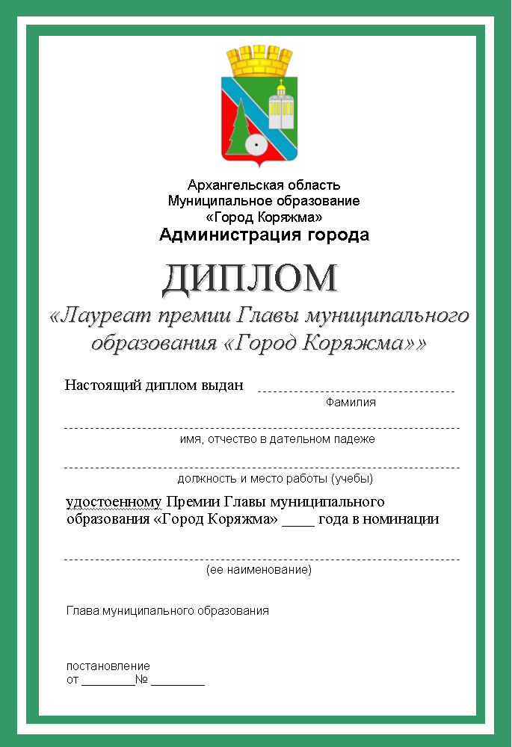
форма бланка
297
210

Приложение 9 к решению
городской Думы от 10.04.2014 № 56

«Приложение 10 к решению городской

Думы от 22.09.2011 № 272 (в редакции решения от 16.02.2012 № 329)»

Образец Диплома

о занесении в Книгу Почета

муниципального образования «Город Коряжма»


форма бланка
210
городская Дума

ДИПЛОМ
о занесении в Книгу Почета муниципального образования «Город Коряжма»
Решением городской Думы от «____»_______________________ года
коллектив (гражданин) _____________________________________________
название предприятия, учреждения, общественного объединения (ф.и.о.)

занесен в книгу Почета муниципального образования «Город Коряжма» за
__________________________________________________________________
(заслуги)

Председатель городской Думы
297

